第1回 西日本ダブルス選手権
２００６年ＪＰＤＧＡ公式戦第２０戦（ABT）

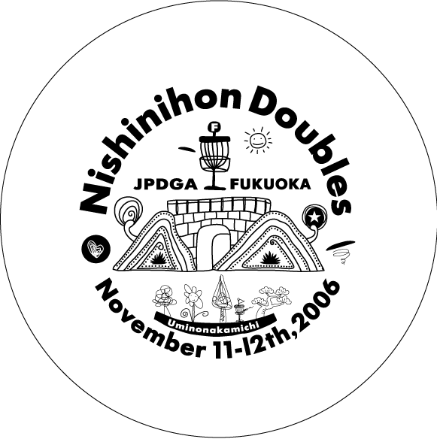

２００６年１１月１１日（土）～１２日（日）
国営海の中道海浜公園(福岡県福岡市東区)

主催 日本ディスクゴルフ協会
共催 国営 海の中道海浜公園
主管 福岡県ディスクゴルフ協会
後援 (財)日本レクリエーション協会
協賛 DISC SPORTS , D.D.Jam
公認 PDGA
ごあいさつ
念願のダブルス公式戦が、ここ海の中道海浜公園で開催されることになりました。第１回開催にあたりオリジナルディスクや楽しい企画を用意しております。我が県協会は世代交代を向かえましたが、今大会に向けて協会員全員の熱い思いが込められていますので、是非参加して楽しい思い出を作りましょう！
福岡県ディスクゴルフ協会事務局長 土井 純一
コースデザイナー 長岡 健太
募集内容
●プロ部門 ：オープンペア（年齢性別を問わず参加可）
：レディスペア（年齢を問わず参加可）
：ミックスペア（男女各１人ずつのペアで年齢を問わず参加可）
：親子ペア（親子で年齢性別を問わず参加可）
：スケットペア（公式戦のプロ部門に参加した事がない人が、プロ部門に参加した事のある人とペアを組む事で年齢性別を問わず参加可）
＊各クラス共に参加者が3ペア以下の場合は上位クラスにエントリーとなります。
●アマチュア部門 ：アドバンスオープンペア（年齢性別を問わず参加可）
：アドバンスレディスペア（年齢を問わず参加可）
：ジュニアU13ペア（13歳未満）
：ジュニアU16ペア（16歳未満）
：マスターペア（40歳以上）
：グランドマスターペア（50歳以上）
：シニアグランドマスターペア（60歳以上）
：レジェンドペア（70歳以上）
＊各クラス共に参加者が3ペア以下の場合は上位クラスにエントリーとなります。
●チャレンジ部門 ：チャレンジペア（年齢性別を問わず参加可）
競技内容
●プロ部門
・予選ラウンド：ベストショット方式（１８Ｈ）＋ベスト・オルタネート方式（１８Ｈ）＋オルタネート方式（１８Ｈ）＝計５４Ｈ
・決勝ラウンド：ベストショット方式（３Ｈ）＋ベスト・オルタネート方式（３Ｈ）＋オルタネート方式（３Ｈ）＝計９Ｈ
（各部門上位４位タイまで）
●アマチュア部門
・予選ラウンド：ベストショット方式（１８Ｈ）＋ベスト・オルタネート方式（１８Ｈ）＝計３６Ｈ
・決勝ラウンド：オルタネート方式（９Ｈ） （各部門全員で行います。）
●チャレンジ部門
・１ラウンド：ベストショット方式（９Ｈ）＋オルタネート方式（９Ｈ）＝計１８Ｈ
●使用ディスク
・PDGA及びJPDGA公認の150クラス及びライトディスク･ラウンドノーズディスク(水に浮くディスク)
競技説明
●ベストショット方式
・ペアとなる2名がそれぞれスローを行って良い方を選択し、またそれぞれが次のスローを行うことを繰り返し、ホールアウトする方式です。また、2名のスローの順番はペア内で決める事が出来ます。
●ベスト・オルタネート方式
・ペアとなる2名がそれぞれティショットを行いよい方を選択し、2投目はティショットで選択されなかった選手が投げ、2投目以降は交互に投げてホールアウトする方式です。
●オルタネート方式
・ペアとなる2名が必ず交互にスローを行いホールアウトします。同一ラウンド中は必ず交互に投げなければならない方式です。また、スタートホール最初の順番はペア内で決める事が出来ます。

スケジュール
●１１月１０日（金）
９：３０～ 海の中道海浜公園開園、福岡県協会にてコース設営
１３：００～ 公式練習
※９：３０～１３：００までは、常設コースでの練習は可能です。
●１１月１１日（土）
９：３０～ 各部門受付開始
１０：１０～ 開会式（プレイヤーズミーティング）
１０：４０～ プロ、アマチュア部門：予選第１ラウンド（ベストショット方式１８Ｈ）
１３：２０～ お楽しみイベント！
１４：３０～ プロ、アマチュア部門：予選第２ラウンド（ベスト・オルタネート方式１８Ｈ）
１９：００～ 鍋パーティー（予定）
●１１月１２日（日）
１０：３０～ プロ部門予選第３ラウンド（オルタネート方式１８Ｈ）、アマチュア部門決勝ラウンド（オルタネート方式９Ｈ）
チャレンジ部門：オルタネート方式（9H）
１３：００～ お楽しみイベント！
１４：３０～ プロ部門決勝ラウンド（各方式９Ｈ）
１６：００～ 閉会式、表彰式、記念撮影

＊スケジュールについては、進行状況や参加人数等により変更する場合がありますので、予めご了承下さい。
参加費
●プロ部門 ６，０００円（非会員８，０００円）
●アマチュア部門 ３，０００円（非会員５，０００円）
●チャレンジ部門 １，０００円（非会員１，０００円）
※JPDGA会員及びJFDA（A）会員、更に福岡県ディスクゴルフ協会の会員以外の方は、上記のカッコ内料金となりますのでご了承下さい。なお、上記料金は１名分の料金ですので、お間違いのないようにお願いします。

申し込み方法
●エントリーフォームに必要事項をご記入の上，ＦＡＸ、郵便またはＥメール（ホームページからもエントリーできます。）にて福岡県ディスクゴルフ協会までお申し込み下さい。参加料は現金書留，銀行振込にてお願いします。
振込・郵送先
・銀行振込：福岡銀行 福岡空港支店 普通 ２８５３２０ 土井 純一
・現金書留：〒812-0002 福岡市博多区空港前３－７－２９－４０１
TEL/FAX 092-812-4659 （森省三の連絡先）
・Eメール fdga-doi@jcom.home.ne.jp

締め切り
●１０月３０日(月)必着
・エントリーフォームと参加費及びパーティー費入金の両方の締め切りとなります。
・締め切り後の変更、取消しは出来ません。
・レイトエントリー（遅延申込）は，１１月６日（月）までとします。（１,０００円が加算されます。）

お楽しみイベント
●大会２日間を通して、参加者やスタッフ、さらには応援に来られた方まで参加出来るディスクイベントを企画しています。また、夜は鍋パーティーで盛り上がりたいと思いますので、是非参加して下さい！

鍋パーティー会費（予定）
大人3,000円、小人（中学生以下）1,000円 （飲み放題料金込）

最新情報
●福岡県ディスクゴルフ協会では，ホームページで大会情報を公開しています。
●西日本ダブルス選手権では，コース情報や交通情報などを公開していますので，是非ご覧下さい。

《福岡県ディスクゴルフ協会ホームページアドレス》
http://www.jpdgafukuoka.com/

第１回西日本ダブルス選手権 エントリーフォーム 平成１８年 月 日
ローマ字 |  |  | JPDGA#
氏 名 |  |  | PDGA #
住 所 | 〒  TEL （ ）
支払方法 | □ 銀行振込  □ 現金書留  □ その他（ ） | 入金額 |  | 円
支払方法 | □ 銀行振込  □ 現金書留  □ その他（ ） | 入金日 |  | 月 日付
参加部門 | □ オープンペア □ ジュニアU16ペア  □ レディスペア □ マスターペア  □ ミックスペア □ グランドマスターペア  □ アドバンスオープンペア □ シニアグランドマスターペア  □ アドバンスレディスペア □ レジェンドペア  □ ジュニアU13ペア □ チャレンジペア  □ 親子ペア □ スケットペア
パーティー | □ 参加 □不参加 | （備考）
パートナー名
誓 約 書
私は，第１回西日本ダブルス選手権への参加にあたり，下記のことを誓約いたします。
●私は大会主催者による全ての大会規約，規則，指示に従うことに同意します。
●私は大会において，テレビ，ラジオ，新聞，雑誌などが私を撮影，取材し，それをディスクゴルフ及び大会の報道の目的で放送または掲載することに同意します。
●私は私個人の所有品及び競技用具の管理について，一切の責任を持ち，大会主催者に対してその紛失，破損等の責任を一切問いません。
●私は大会期間中に発生した事故などの責任を一切大会主催者に問いません。
- 私は気象状態の悪化及び競技環境の不良等により競技日程あるいは競技内容に変更があっても異議を申しません。また大会が成立した場合，参加料の返金を請求しません。

署名

